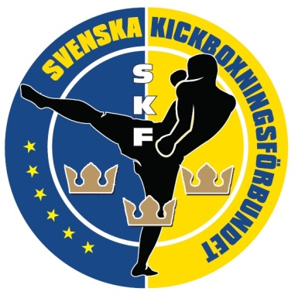

Verksamhetsplan för Svenska Kickboxningsförbundet 2019
Följande verksamhetsplan har som syfte att beskriva Svenska Kickboxningsförbundets planerade arbete för verksamhetsåret 2019. Verksamhetsbudgeten för året baserar sig på de mål som ska uppnås under verksamhetsåret och är beskrivna i denna verksamhetsplan.

Styrelsen har beslutat att förbundet under de närmast kommande åren ska följa den Strategi 2025 som upprättats. Målet är att vi ska ta fler medaljer på internationella mästerskap och detta kommer vi göra genom att:
- Öka tävlingstillfällena framför allt för fighters på nivån över motionärer, tex genom galor
- Utveckla stöd för föreningarnas barn- och ungdomsverksamhet
- Vi behöver skapa profiler för att dra fler ungdomar till sporten samt för att få dem att stanna. Vi kommer då få en större bredd och i förlängningen en högre topp.

Tävlingar
Vi har det senaste åren lyckats vända den negativa trenden med allt färre tävlingar och är nu stadigt på väg uppåt. 2018 genomfördes nästa 500 matcher. Den inhemska tävlingsverksamheten har hög prioritet hos förbundet, i såväl budget som i operativ tjänst.
Förbundet kommer även fortsättningsvis underlätta ekonomiskt för föreningar, bistå med marknadsföring genom förbundets kommunikationskanaler samt hjälpa till organisatorisk med olika moment i tävlingsarrangemanget.

Barn och ungdomsverksamhet
Första steget i att på förbundsnivå börja arbeta med barn och ungdomsverksamhet är att göra en inventering av hur många av våra föreningar som redan har denna verksamhet. Vi kommer motivera och underlätta för våra föreningar och deras ledare att utbilda sig i just träning för och med barn och ungdomar. Många utbildningar och föreläsningar finns att tillgå hos SBoK och hos Sisu men vi kommer även uppmuntra till utbyten klubbar emellan såsom redan görs på seniornivå.

Skapa profiler
Genom att använda de kontakter som finns inom förbundet är målet att de mest framgångsrika i landslaget ska lyftas lite extra. Detta för att de ska kunna skapa sig ett ”namn” som förhoppningsvis ska bli känt utanför den närmaste kretsen. Detta kommer förhoppningsvis leda till att kickboxning blir känt för fler och att fler kommer vilja testa vår sport.

Öka antalet medlemmar i förbundet
Genom ökad närvaro på sociala medier men också på tävlingar och klubbar runt om i landet skall förbundet verka ännu hårdare för att lyfta upp sportens fördelar främst gentemot andra liknande idrotter men också som motionsform för den ännu inte kampsportsintresserade utövaren. Förbundet ska arbeta för att även ge befintliga medlemmar som inte tävlar ett mervärde.

Landslag
Arbetet med landslaget påbörjas redan i början av året med siktet inställt på VM i Sarajevo (K1, LK) i oktober och i Antalya (KL) i november.
Förutom den fysträning/utbildning som kommer ske i samarbete med SBoK:s projekt Fysprofilen kommer fler samlingar att göras och dessutom kommer landslaget åka på en eller flera internationella tävlingar. Förbundet avser att skicka ett så kvalitativt landslag som möjligt till årets VM.

Styrelsearbete och administration
Styrelsen har för avsikt att genomföra regelbundna möten för att följa upp verksamhetsplanen, men även för att ta itu med nya initiativ utöver denna. Styrelsen planerar att under 2019 genomföra de flesta möten via Skype. Målet är att ett fysiskt möte att genomföras.

Utvecklingsplan 2025 som vi kommer jobba efter under de 7 kommande åren är ett mycket stort projekt som de sju medlemmarna i styrelsen inte kommer kunna ro iland på egen hand. Mycket energi kommer därför att läggas på att hitta fler i våra föreningar som är intresserade av att jobba på förbundsnivå i kommittéer eller med specifika sakfrågor. Detta är ett måste för att förbundet ska kunna utvecklas.

Enligt budgetprognos har vi sund ekonomi, en ekonomi som skall användas smart och genomtänkt och så mycket det är möjligt. Då vi inte har några planerade stora utgifter under de kommande åren kommer stora medel att läggas på inhemsk verksamhet och på landslaget.

